|  |  |  |  |
| --- | --- | --- | --- |
| https://upload.wikimedia.org/wikipedia/commons/thumb/7/7f/Tu-sofia-logo.svg/100px-Tu-sofia-logo.svg.png  **Технически университет – София** | | | |
| **Факултет: ФКСТ** | | | |
| **Сигнали и Системи** | | | |
| **Тема: Корелационен анализ на сигналите** | | | |
| Име: Константин Томов Костов | | Фак №: 121217148 | |
| Специалност: КСИ | | Група: 37 | |
| Дата: 15.04.2019 | Ръководител: Л. Ласков | |  |

# 1.Задание:

1.1 Да се съставят симулационни модели за изследване на АКФ на следните сигнали:

а) правоъгълен единичен импулс

б) поредица правоъгълни импулси

в) единичен трионообразен инпулс

г) поредица трионообразни импулси

д) единичен гаусов импулс

е) поредица гаусови импулси

1.2 Да се съставят симулационни модели за изследване на ВКФ между сигналите от предходната точка, за случаите когато сигналите са:

а)периодичи б)непериодични

1.3Да се изследват ДАКФ на два цифрови сигнала по избор.

1.4 Да се изследват ДВКФ на две двойки цифрови сигнали по избор.

**1.1**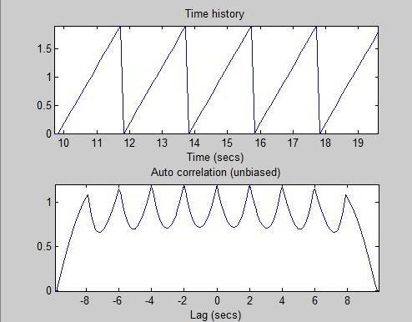 АКФ на трионообразен сигнал (периодичен и непериодичен)

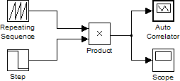

Трионобразен сигнал (автокорелация на периодичен сигнал)– при тази схема се променят само стойностите на блокът Repeat Sequence и се забелязват следните промени:

1. При нарастване на амплутудата на сигнала, нараства и корелацията.
2. При намаляне на периода на сигнала нараства честотата на измяна на корелацията.
3. При непериодичен единичен сигнал корелацията също не е прериодична.
4. Първата и втората симулации се различават само по стойност (максимална) на амплитудата. Третата и първата симулации имат еднакви стойности (на амплитудата), но при третата периодът е по-малък, съответно графиката е по-нагъсто и по-стеснена (по-богата на хармоници).
5. Също така забелязваме, че в автокореционната област имаме по-високи стойности на амплитудата за втората симулация и по-сгъстен спектър съответно за третата.
6. При непериодичен сигнал промените са същите с изключение на това, че има само по едно повторение – в началото и в центъра съответно за времевата и автокорелационна област.

1.2 АКФ на правоъгълен сигнал (периодичен и непериодичен)

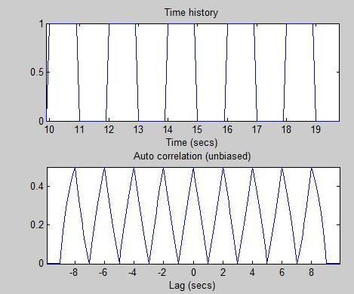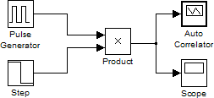

Правоъгълен сигнал (автокорелация на периодичен сигнал) :

1. При трите симулации се променя само коефициента на запълване.
2. Виждаме, че с увеличаване или намаляване на стойността на Pulse Width графиката във времевата област съответно се разширява или стеснява, но периодът остава непроменен, следователно върховете на автокорелацията не се изместват.
3. От първите три симулации на правоъгълен сигнал се вижда връзката между продължителността на амплитудната стойност

на сигнала и корелацията. При по-продължителен сигнал се наблюдават високи нива на корелация, докато при по-къса

продължителност се получават много места без корелация.

1. При единичен непериодичен сигнал се проявяват същите особености като при схема 1 симулация 4.
2. Авто корелационната функция също е четна.

1.1 *АКФ на гаусов импулс (периодичен и непериодичен)*

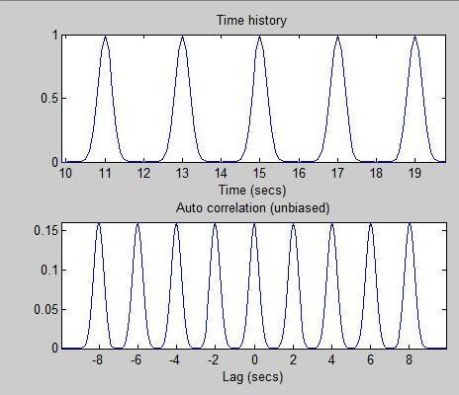

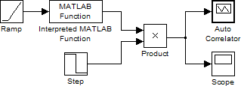

Гаусов сигнал (автокорелация на периодичен сигнал) :

1. С увеличаване или намаляване на степента на функцията графиките се стесняват или разширяват, а автокорелацията също се стеснява или разширява, но се променя по стойност.
2. При непериодичен сигнал промените са същите с изключение на това, че има само едно повторение - в центъра съответно за автокорелационната функция.
3. Широчината на импулсите на АКФ зависят от широчината на импулсите на сигнала. При по-широките импулси не се наблюдават

моменти където корелацията = 0.

*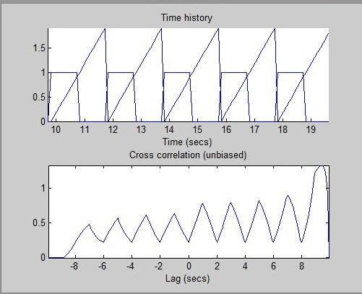1.4 ВКФ на трионообразна поредица и правоъгълна импулсна поредица*

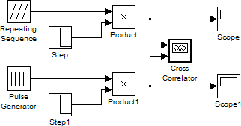

Трионобразна поредица и правоъгълна импулсна поредица :

1. Двете симулации се различават само по период и съответно продължителността на импулса.
2. Разликата с непериодичния сигнал е, че при него има само едно повторение.
3. При промяна на периода и на двата сигнала се променя периода на ВКФ на сигнала.
4. От симулации едно и две се вижда, че не е задължително ВКФ да бъде четна.

1.5. ВКФ на трионообразна поредица и гаусова импулсна поредица

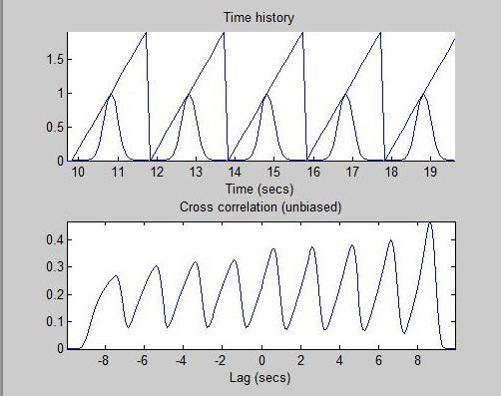

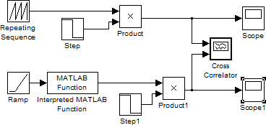

Трионобразна импулсна поредица и Гаусова импулсна поредица

1. Симулацията показва как Ψmax е при τ~1 сек, когато върхът на вълната съвпада с върха на триъгълния импулс.
2. Функцията може да се изменя по период и стойности.
3. Взаимната корелация остава непроменена, тук само се виждат малки разлики, защото е дадена за много къс период от време.

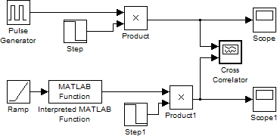1.6. ВКФ на правоъгълна импулсна поредица и гаусова импулсна поредица

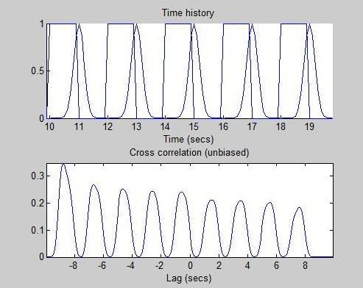

При правоъгълна импулсна поредица и Гаусова импулсна поредица:

1. Сигналът остава непроменен, само с увеличаване или намаляване на широчината на сигнала (Pulse Width), коефициентът на корелация съответно се увеличава или намалява.
2. Взаимната корелация се различава само по стойност.
3. Разликата с непериодичния сигнал е, че при него има само едно повторение.

*1.7. АКФ на цифрови сигнали – ДАКФ*

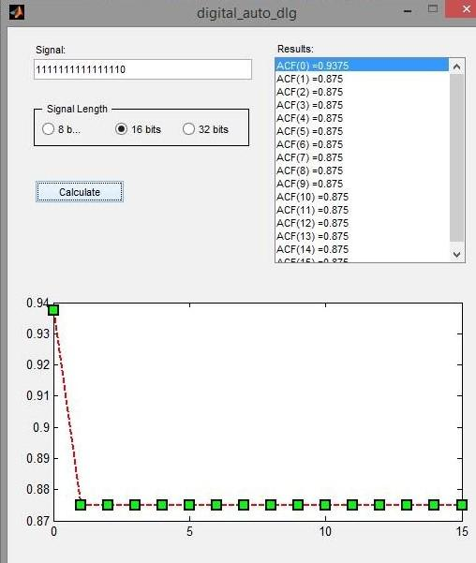

При отместване с 1/2/3/4/5/6/7/8/9/10/11/12/13/14/15 отчета има минимално припокриване на 1-ци, което води до минимална стойност на ДАКФ.

1.9 ВКФ на цифрови сигнали – ДВКФ

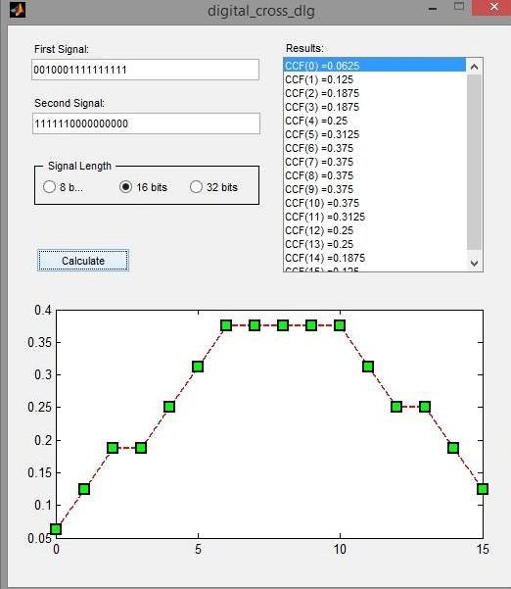

При отместване с 1 отчет има минимално припокриване на 1-ци, което води до минимална стойност на ДВКФ.